系 列 推 荐

伯奇调查员系列
DI Birch Series

作者简介：

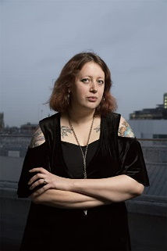
克莱尔·阿斯丘（Claire Askew）是一位获奖诗人和小说家。她的处女作《所有隐藏的真相》(All the Hidden Truths)获得了2016年露西·卡文迪什小说奖(Lucy Cavendish Fiction Prize)，并被选为时报月度犯罪小说。

克莱尔因她的作品获得了许多其他的荣誉，包括杰西·克森奖学金和苏格兰图书信托新作家奖。她住在爱丁堡。

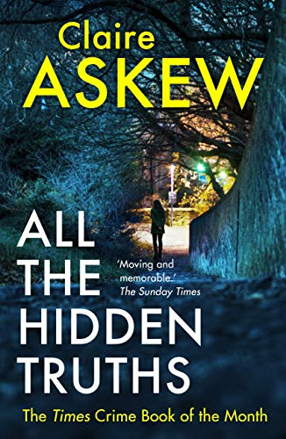
中文书名：《所有隐藏的真相》
英文书名：All the Hidden Truths
作 者：Claire Askew
出 版 社：‎ Hodder & Stoughton
代理公司：Curtis Brown/ANA/Claire Qiao
出版时间：2018年8月
代理地区：中国大陆、台湾
页 数：384页
审读资料：电子稿
类 型：惊悚悬疑

内容简介：

被《星期日泰晤士报》评选为2015-2020年出版的40部最佳犯罪小说之一
麦尔文尼处女作奖得主
麦尔文尼奖年度苏格兰犯罪小说入围CWA金匕首奖和CWA John creasey(新人)奖

“一部细致入微、引人入胜的小说，讲述了一宗重大罪行的后果及其对受影响家庭和调查人员的影响。”
----伊恩·兰金
在一场悲剧之后，世界需要一个解释。

在爱丁堡，三河学院枪击案之后，一些事情变得清晰起来。

他们知道是谁。他们知道什么时候。

没人能说出原因。

对于三个女人来说，得不到答案是难以忍受的：海伦·伯奇调查员（DI Helen Birch）负责侦破、解决这个案子。第一个受害者的母亲伊什贝尔(Ishbel)挣扎着，处理她的悲伤。还有莫伊拉（Moira）,凶手的母亲，需要知道她的儿子发生了什么事。

但当人们寻找替罪羊时，真相似乎消失了……

作为一位获奖诗人，《所有隐藏的真相》是一部炙热的、引人入胜的、强有力的处女作。

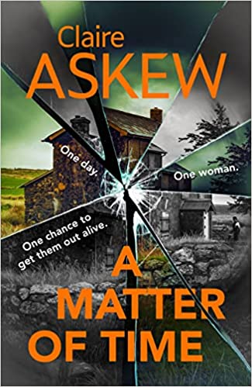
中文书名：《迟早的事》
英文书名：A Matter of Time
作 者：Claire Askew
出 版 社：‎ Hodder & Stoughton
代理公司：Curtis Brown/ANA/Claire Qiao
出版时间：2022年3月
代理地区：中国大陆、台湾
页 数：320页
审读资料：电子稿
类 型：惊悚悬疑

内容简介：

“告诉杰克·鲍尔，他被人取代了……一个紧张的人质场景”
——ipaper

“这是一部扣人心弦的、实时的、24小时风格的惊悚片，融合了紧张的紧张和无尽的同情。”
----艾琳·凯利（ERIN KELLY）

早上8点，第一声枪响。

下午1点，警方确认枪手劫持了一名人质。

下午5点，围攻开始了。

晚上9点，海伦·伯奇调查员（DI Helen Birch）独自一人，手无寸铁地走进一家废弃的农舍，与凶手谈判。

一天时间。一个女人。只有一次机会让所有人都活着出来。

这部杰出的新小说出自《所有隐藏的真相》和《你付出了什么》的作者之手，这两部小说都入围了美国作家协会“金匕首奖”的候选名单。

谢谢您的阅读！
请将反馈信息发至： 乔明睿（Claire）
安德鲁﹒纳伯格联合国际有限公司北京代表处
北京市海淀区中关村大街甲59号中国人民大学文化大厦1705室, 邮编：100872
电话：010-82449026
传真：010-82504200
手机：15804055576
Email: Claire@nurnberg.com.cn
网址：www.nurnberg.com.cn
微博：http://weibo.com/nurnberg
豆瓣小站：http://site.douban.com/110577/
新浪微博：安德鲁纳伯格公司的微博_微博 (weibo.com)
微信订阅号：ANABJ2002

